Анкета животного без владельца от 29.11.21г.
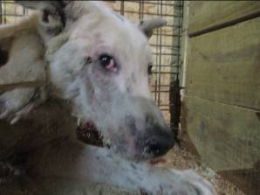 | Дата отлова, место (район, улица, дом) | Ворошиловский район, ул. Татищевская
 | Пол животного | Самец - 1791
 | Дата вакцинации | 14.12.2021 г.
 | Дата кастрации/стерилизации | 14.12.2021 г.
 | Дата выпуска, место (район, улица, дом) | 22.12.2021 г. – среда обитания
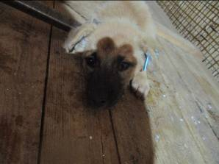 | Дата отлова, место (район, улица, дом) | Ворошиловский район, ул. Татищевская
 | Пол животного | Самец - 1794
 | Дата вакцинации | 14.12.2021 г.
 | Дата кастрации/стерилизации | 14.12.2021 г.
 | Дата выпуска, место (район, улица, дом) | 24.01.2022 г. – среда обитания
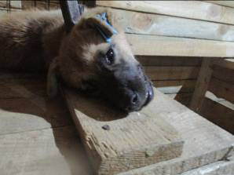 | Дата отлова, место (район, улица, дом) | Ворошиловский район, ул. Татищевская
 | Пол животного | Самец - 1795
 | Дата вакцинации | 14.12.2021 г.
 | Дата кастрации/стерилизации | 14.12.2021 г.
 | Дата выпуска, место (район, улица, дом) | 22.12.2021 г. – среда обитания
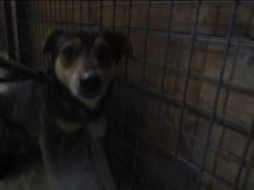 | Дата отлова, место (район, улица, дом) | Ворошиловский район, ул. Татищевская
 | Пол животного | Самец - 1789
 | Дата вакцинации | 14.12.2021 г.
 | Дата кастрации/стерилизации | 14.12.2021 г.
 | Дата выпуска, место (район, улица, дом) | 22.12.2021 г. – среда обитания

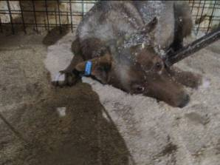 | Дата отлова, место (район, улица, дом) | Тракторозаводский район, ул. Калужская
 | Пол животного | Самка - 1790
 | Дата вакцинации | 14.12.2021 г.
 | Дата кастрации/стерилизации | 14.12.2021 г.
 | Дата выпуска, место (район, улица, дом) | 21.12.2021 г. – среда обитания

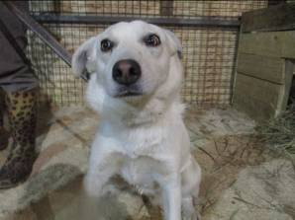 | Дата отлова, место (район, улица, дом) | Ворошиловский район, ул. Славгородская
 | Пол животного | Самец - 1792
 | Дата вакцинации | 14.12.2021 г.
 | Дата кастрации/стерилизации | 14.12.2021 г.
 | Дата выпуска, место (район, улица, дом) | 22.12.2021 г. – среда обитания

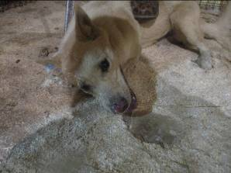 | Дата отлова, место (район, улица, дом) | Центральный район, ул. Маршала Крылова
 | Пол животного | Самец - 1793
 | Дата вакцинации | 14.12.2021 г.
 | Дата кастрации/стерилизации | 14.12.2021 г.
 | Дата выпуска, место (район, улица, дом) | 22.12.2021 г. – среда обитания

